Internet exercicis III
Copiar informació de la web i pegar-la a un document de word.

1r. Anar al menú Inici/ Programes i anar a buscar el programa WORD.
2n. Ara ja tenim obert el programa, (Word) i anem a ARXIU o fitxer i “desem com” el document.

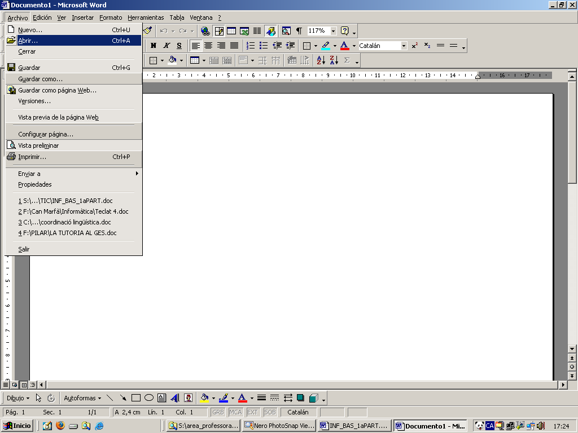

3r. Li hem d’indicar la ubicació de destí T:/area_alumnat/alum_infor_USU1.A o B/nom de l’alumne. El document l’anomenarem RETALLA.

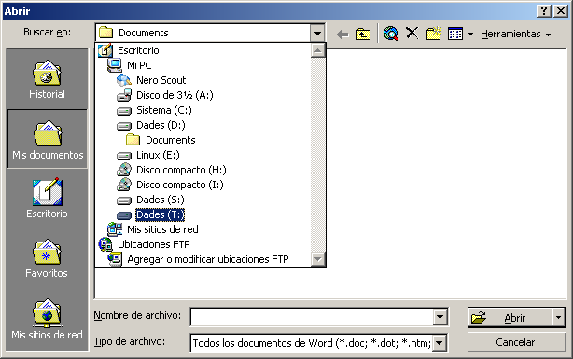

4r. Ara obrirem el Firefox Mozilla 

Recordeu que tindreu dues finestres obertes alhora
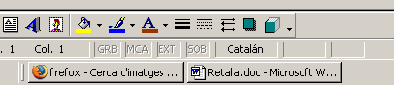

5è. Ara anirem a buscar informació i la copiarem. Com?
1r. Seleccionem un text.

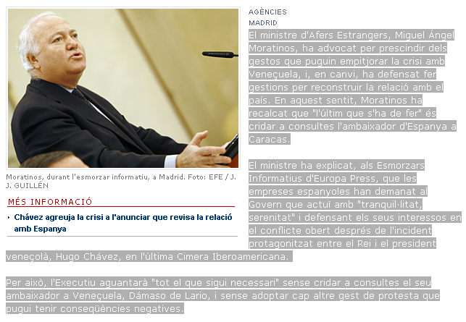

2n. Al menú de Firefox Edita i copia

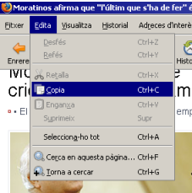

3r. Aneu a Word i enganxeu.

Aneu a les webs següents i copieu la informació que se us indica:
- http://www.elperiodico.cat/ Copieu una de les noticies i enganxeu-la a la fulla de word.
- http://www.avui.cat/ /copieu una de les noticies i enganxeu-la a la fulla de word.
- http://www.vilaweb.cat/ (el mateix)
- http://www.lavanguardia.es/ (el mateix)

Podeu buscar altres web amb altres informacions i pegar-les a la full de Word. No oblideu de guardar els canvis.

